*错误日志：

1、模板不存在

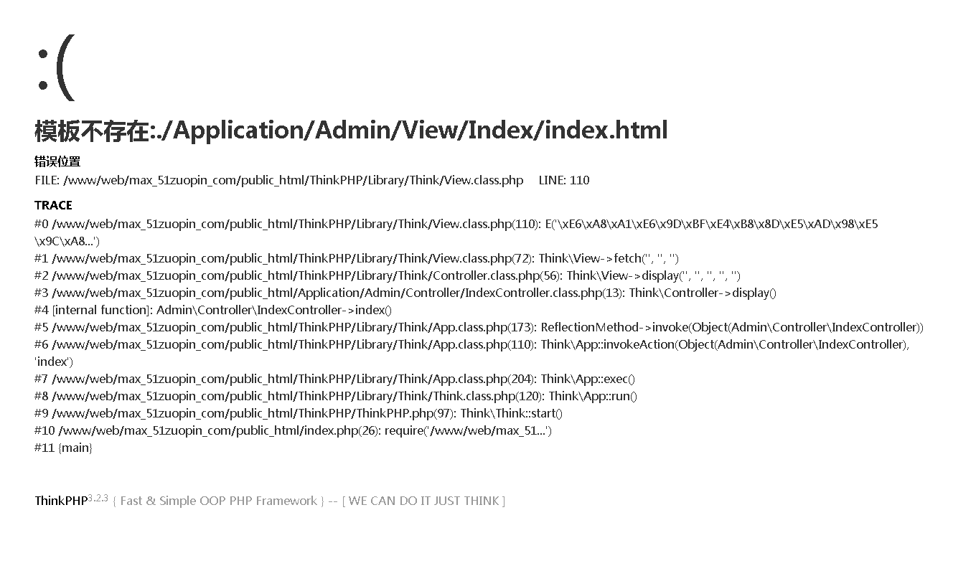

原因：路径错误，Linux系统严格规范大小写；

解：视图下的文件夹改为首字母大写；

2、

*以下虚拟主机信息仅本人可见，如有疑问请及时寻求项目导师帮助，项目导师有义务为您服务*

空间域名:max.51zuopin.com

FTP地址:121.40.34.175

FTP账号:52673_f84888

FTP密码:bbhI4friciDAJXH

数据库名:52673dbEAtjc

数据库地址:121.40.34.175

数据库账号:52673_f34888

数据库密码:eEjbs2zJ8xJMaDS

数据库登录地址:http://phpmyadmin1.100dan.cn/index.php?msay=121.40.34.175

*注意事项: 1、虚拟主机中的public_html目录不能被删除，并且所有作品文件须上传至此目录内   
2、登录后请先核对数据库名，以免误操作了其他已连接的数据库   
3、FTP、数据库在不使用的时候,请安全退出*

根据提供的前端代码（针对有问题前端代码可以重新优化修改），使用ThinkPHP进行后台功能开发；

后台功能需求满足：

1、管理员登录模块满足：

1.1、应用Ajax方式异步实现登录；

1.2、要对提交数据插入数据库前密码的加密；

1.3、登陆信息不匹配时要有弹窗信息提示（例如：”验证码输入错误”）

1.4、验证码实现点击图片刷新或者旁边做一个”换一个”按钮来刷新

1.5、前端异步向后端提交登陆信息时要有一些简单过滤，比如用户名、密码不能为空等

2、产品属性功能模块满足：

2.1、实现产品属性增删改查以及相关页面的实现

2.2、添加页面的属性添加时，有个上级分类实现下拉后呈现一个层级关系

2.3、实现属性添加成功，点”确定”后，添加弹出框页面消失（隐藏）

2.4、属性列表页展示属性名称也要提现层级关系

2.5、属性列表页面需要做分页，刷新页面分页或ajax无刷新分页

2.6、如果存在下级分类属性，点击删除该条属性则不能直接删除该属性，并有信息提示

3、商品管理功能模块满足：

3.1商品增删改查功能

3.1.1、实现商品的增删改查

3.1.2、实现商品列表的分页功能

3.1.3、商品批量删除和单个删除功能

3.1.4、实现商品复选框点击全选和复选框再点击全不选

3.1.5、商品添加页面需添加属性选择

3.2、商品模糊搜索功能的实现

3.2.1、在商品列表页面实现模糊查询功能

3.2.2、查询标题某字或关键字时能够查询出相关所有内容

3.2.3、查询的结构照样要以分页形式展示

3.3、产品主图上传

3.3.1、应用thinkphp类库upload实现图片上传（也可用js方式提交）

3.3.2、要对上传的图片缩略一个小尺寸图片

3.3.3、要对上传的图片进行加水印处理

4、RBAC权限管理功能模块满足：

4.1、 RABC模式的权限管理功能

4.2、五张数据表的设计

4.3、用户通过角色实现权限

4.4、实现没有权限打不开相应页面

4.5、实现没有相应权限，左侧相应菜单也不展示

4.6、更高要求：实现一个人可以分配多角色（可不做）

4.7、 用户管理、角色管理、权限管理的增删改查实现

5、订单管理功能模块满足：

5.1、订单列表的展示

5.2、订单状态的修改（发货流程）

6.用户管理功能模块满足：

6.1、用户列表的展示

6.2、对用户的管理（最少实现余额、账号是否可用来登陆的验证）

前台功能需求满足：

1、前台会员注册和登录

1.1、提交数据之前要有简单过滤

1.2、对会员注册的账号不能重名

1.3、对会员注册的账号只能由字母、数字和下划线组成，不能以数字开头，长度8-18位

1.4、要对密码进行加密

1.5、要对操作失误有信息提示

2、商品列表和商品详情

2.1、前端页面商品展示

2.2、商品展示需要实现无刷新分页

2.3、点击商品图片和商品标题能够实现跳转到该商品详情页

2.4、商品详情页实现点击”收藏”实现收藏该商品功能

2.5、商品详情页面实现多主图展示

2.6、详情页面展示

2.7、实现点击购物车按钮，把该商品放进购物车功能

3.购物车

3.1、放入购物车的商品展示

3.2、实现商品数量的加、减更高

3.3、实现商品复选框全选、全不选和反选功能

3.4、实现购物车商品一个删除和选中删除

3.5、实现商品复选框选中算合计总价

3.6、实现购物车订单提交

4.余额支付

4.1、订单信息的展示

4.2、收货地址的可选和跳到添加地址页面

4.3、实现账户余额付款的整个流程

4.4、实现付款后业务逻辑的处理

5.会员中心

5.1、密码修改功能的实现

5.2、订单信息的展示

5.3、个人信息的修改功能

5.4、实现收到货后会员可以申请退款操作

提交要求：

"1.将网站部署到百单网所提供的虚拟主机，网站首页必须是演示地址；

2.在所承接任务的""机密信息""框提供后台链接地址和最高权限管理员账号、密码。"